КОМИТЕТ  РЕСПУБЛИКИ ТАТАРСТАН  ПО ОХРАНЕ ОБЪЕКТОВ КУЛЬТУРНОГО НАСЛЕДИЯ |  | ТАТАРСТАН РЕСПУБЛИКАСЫНЫӉ МӘДӘНИ МИРАС ОБЪЕКТЛАРЫН САКЛАУ КОМИТЕТЫ

ПРИКАЗ БОЕРЫК
№
г. Казань

Об утверждении границ территории объекта культурного наследия местного (муниципального) значения «Дом купца А.М. Колсанова, конец XIX в.», расположенного по адресу:
Республика Татарстан, г. Тетюши,
ул. Свердлова, д. 30

В соответствии с Федеральным законом от 25 июня 2002 года № 73-ФЗ
«Об объектах культурного наследия (памятниках истории и культуры) народов Российской Федерации», Законом Республики Татарстан от 1 апреля 2005 года № 60-ЗРТ «Об объектах культурного наследия в Республике Татарстан», в целях сохранения и государственной охраны объектов культурного наследия местного (муниципального) значения и их территорий, как объектов градостроительной деятельности особого регулирования, приказываю:
- Утвердить границы территории объекта культурного наследия местного (муниципального) значения «Дом купца А.М. Колсанова, конец XIX в.», расположенного по адресу: Республика Татарстан, г. Тетюши, ул. Свердлова, д. 30, согласно приложению к настоящему приказу.
2. Отделу учета объектов культурного наследия и градостроительной деятельности обеспечить внесение сведений о границах территории объекта культурного наследия местного (муниципального) значения «Дом купца
А.М. Колсанова, конец XIX в.», расположенного по адресу: Республика Татарстан,
г. Тетюши, ул. Свердлова, д. 30, в единый государственный реестр объектов культурного наследия (памятников истории и культуры) народов Российской Федерации и в Единый государственный реестр недвижимости.
3. Контроль за исполнением настоящего приказа оставляю за собой.

Председатель И.Н. Гущин

Приложение к приказу
Комитета Республики Татарстан по охране объектов культурного наследия
от ___________ 2023 № ______

Границы территории
объекта культурного наследия местного (муниципального) значения
«Дом купца А.М. Колсанова, конец XIX в.», расположенного по адресу:
Республика Татарстан, г. Тетюши, ул. Свердлова, д. 30

Карта (схема)
границ территории объекта культурного наследия местного (муниципального) значения «Дом купца А.М. Колсанова, конец XIX в.», расположенного по адресу: Республика Татарстан, г. Тетюши, ул. Свердлова, д. 30

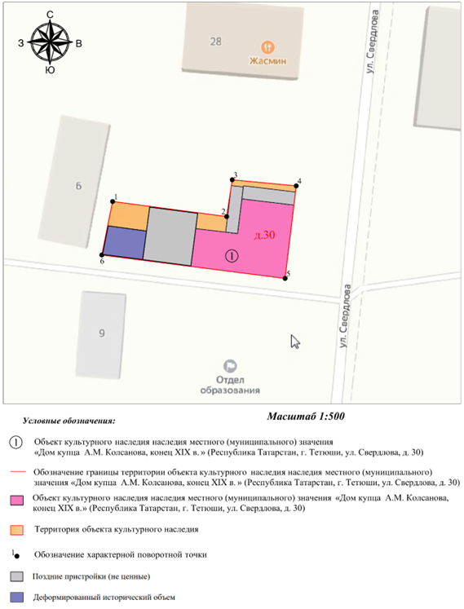

Картографическое описание
границ территории объекта культурного наследия местного (муниципального) значения «Дом купца А.М. Колсанова, конец XIX в.», расположенного по адресу: Республика Татарстан, г. Тетюши, ул. Свердлова, д. 30

Границы территории объекта культурного наследия местного (муниципального) значения «Дом купца А.М. Колсанова, конец XIX в.», расположенного по адресу: Республика Татарстан, г. Тетюши, ул. Свердлова, д. 30, проходят:

Прохождение границ |  | Описание прохождения границ
от точки | до точки | Описание прохождения границ
1 | 2 | 24.50 м. по границе земельного участка с кадастровым номером 16:38:010508:53
2 | 3 | 7.92 м. по границе земельного участка с кадастровым номером 16:38:010508:53
3 | 4 | 13.70 м. по границе земельного участка с кадастровым номером 16:38:010508:53
4 | 5 | 19.85 м. по границе земельного участка с кадастровым номером 16:38:010508:53
5 | 6 | 39.38 м. по границе земельного участка с кадастровым номером 16:38:010508:53
6 | 1 | 11.62 м. по границе земельного участка с кадастровым номером 16:38:010508:53. Контур замыкается.

Таблица характерных точек
границ территории объекта культурного наследия местного (муниципального) значения «Дом купца А.М. Колсанова, конец XIX в.», расположенного по адресу: Республика Татарстан, г. Тетюши, ул. Свердлова, д. 30

№ | Координаты характерных точек  в местной системе координат (МСК-16)
№ | X | Y
1 | 380982.20 | 1287743.10
2 | 380978.99 | 1287767.39
3 | 380986.82 | 1287768.58
4 | 380985.53 | 1287782.22
5 | 380965.82 | 1287779.85
6 | 380970.81 | 1287740.79
1 | 380982.20 | 1287743.10

